**‘’SMALL STEPS BİG AWANERESS’’**

**‘’KÜÇÜK ADIMLAR, BÜYÜK FARKINDALIKLAR’’ PROJESİ**

**Proje Sorumlusu: Fatma Nilüfer AKSOY KARATAŞ**

1. **F Sınıf Öğretmeni**

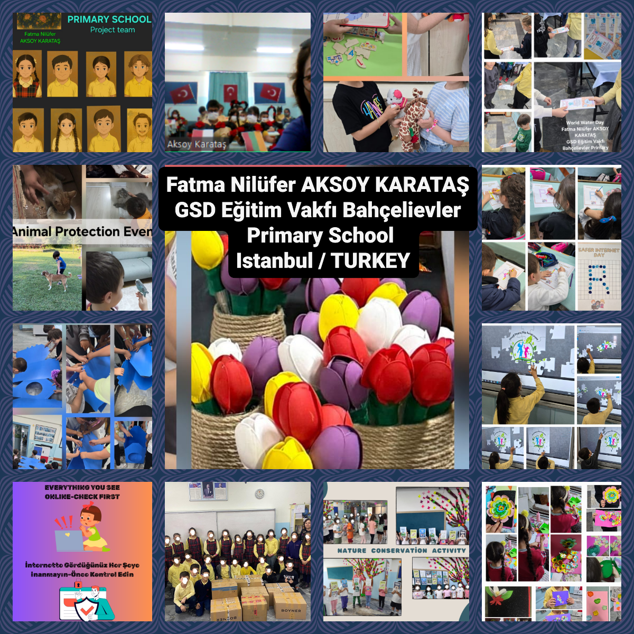



**PROJEMİZİN AMAÇLARI**

**ÖĞRENCİLER İÇİN;**

-Yaşadıkları ülkede vatandaş olarak yaşadıklarının farkına varmaları.  
-Toplumda yaşayan insanların ihtiyaçlarının farkına varmaları.  
-Neler yapabileceklerinin farkına varmaları.

-Toplumumuzdaki değerleri bilmek ve uygulamalar yaparak toplumsal farkındalık yaratmak.  
-Vatandaş olarak ortaya çıkabilecek sorunların farkında olmak ve bunlarla başa çıkabilmek.  
-Dijital farkındalığa sahip olabilmek.  
-Teknolojiyi doğru amaç için kullanabilmek.

-Geri dönüştürülmüş malzemeleri değerlendirip ayrıştırarak küresel ısınma ve iklim krizi konusunda farkındalık yaratmak.  
-Ağaçlandırmalar yaparak doğaya katkıda bulunmak.

-Tasarımını yaptığımız hayvan barınakları ile yaratıcı düşünce ve hayal güçlerini zenginleştirmelerine destek olmak. Hayvanları koruma farkındalığı yaratmak.

-Hazırlanan pankartların tanıtımıyla çocukların özgüvenini artırmak.  
-Oyuncaklarımızı ve kitaplarımızı akranlarımızla paylaşarak nasıl yardımlaşabileceğimizi ve iş birliği yapabileceğimizi bilmek.

-Çocukların birey olarak sosyal gelişimlerine katkıda bulunmak.  
-Proje boyunca yaparak öğrenme tekniğini kullanarak kalıcı öğrenme sağlamak.  
-Çocukların merak ve keşfetme duygusunu desteklemek.  
-Problem çözme, duygusal esneklik, iletişim, yaratıcı, kavramsal, eleştirel ve kolektif düşünme becerilerini öğrenmek olarak planlanmıştır.

-İş birliği ve iletişim becerilerine katkıda bulunmaktır.

Projemizde çalışmalarımız ;Türkiye Maarif Modeli doğrultusunda ,müfredatımıza paralel olarak yürütülecek ve multidisipliner yaklaşımla çalışılacaktır.